热导式开关说明书

1.产品说明
在使用本产品前，先仔细阅读本说明书。
请妥善保管好本说明书并且按照本说明书进行操作，否则后果自负。
本说明书中所列图案仅作为举例操作示范。
本产品在出厂前经过严格测试。
如果本产品无法正常操作或需要维修请拨打技术部门或经销商电话。
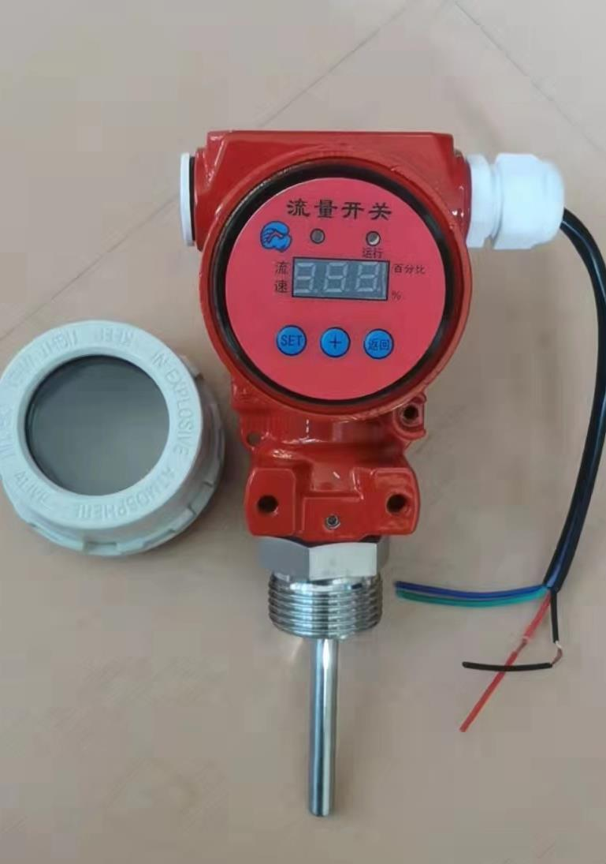

2.产品介绍
热导式流量开关是利用探测头温度变化的原理设计。内置发热传感器及感热传感器，并与介质接触。测量时发热传感器发出恒定的热量，当管道内没有介质流动感热传感器接收到的热量是一个恒定值，当有介质流动时感热传感器所接收到的热量将随介质的流速变化而变化，感热传感器将这温差信号转化成电信号再经过电路转化为对应的接点信号或模拟量信号。
3.产品安装
（1）无需配备管段和法兰，丝扣连接。操作简单，安装方便。
（2）水平安装在管路较低的位置，以保证探头能浸入水中。流量开关前后最好各为1米的直管路。建议25丝扣安装。如为焊接管箍，管箍长度应小于4cm，以保证探头插入主管道足够的深度。
4.产品调试
1按SET键显示“550”→→再按“+”键调节参
数为“55 调节流量百分比。(默认值为50，如无特殊要求无需改动)，也可通过调节此参数如“30-40-60”来改变启动继电器反应的快慢，调节值越小反应越快，反之越慢，数字可调值为10至100循环。
05 按键说明
SET键:按SET键可进入参数设置模式。+键:可通过该按键来调整参数大小。返回键:可返回上级菜单
5.产品注意事项
1适用电源:电压为DC24V、红线为电源正极，黑线为电源负极，(有些配电箱的接地和流量开关的接地会形成回路在保证流量开关的质量下，请给流量开关单独供电，否则电源的突然切断和突然通电会烧坏开关电源部分)
2信号输出继电器输出是输出一路无源信号当流速达到设定值时会输出一个导通信号电流15A。
+- 无源常开
DC24V
6.产品示例
注意：本产品出厂已进行调试完成，无特殊情况安装后可直接使用。
通电后，表面运行1到2分钟，屏显至000或020左右，此时运行灯熄灭状态，输出为常开。此时可直接放水测试验证仪表是否工作正常，管路有压力时放水时间会延长。如仪表通电运行1至2分钟后运行灯仍亮，且输出端为常闭，请按以下步骤操作。
标定前先释放管网压力，保证水箱里的水可以顺利通过止回阀经过流量开关。
按SET键显示“550”→→再按+”键调节参数为“553”，打开阀门，使水流动。
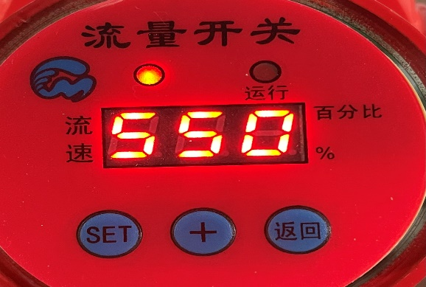
按SET键进入标定状态→→此时显示“A60或A45”倒计时60或45秒
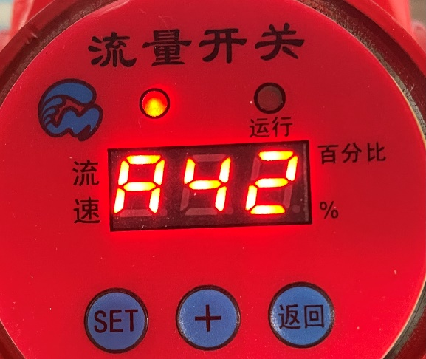
确认水经过流量开关，待倒计时完毕，显示屏此时会闪烁“COO”
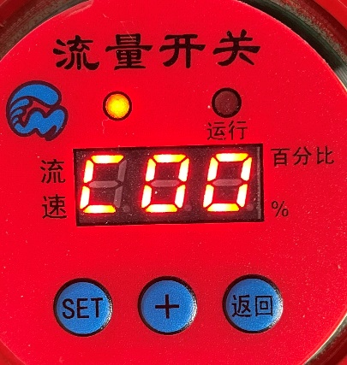
此时把阀门或水泵关闭，务必保证水不流动。待检测到水静止后大概1至2分钟，显示屏显示“C60或C45”待倒计时60或45
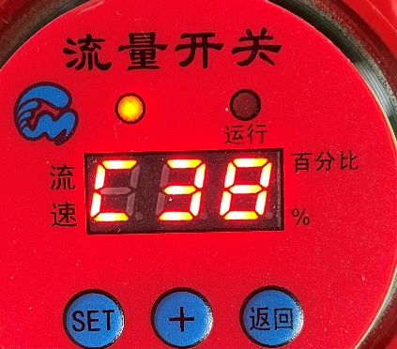

倒计时结束后，显示屏显示“000”
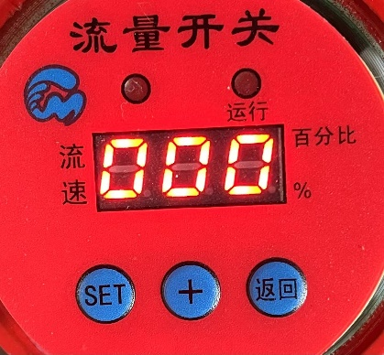
将流量开关输出(绿、蓝线)接到消防控制系统即可。打开和关闭消火栓或喷淋系统测试流量开关是否正常启动，调试完成。
7.产品故障排除
（1）接通电源后长时间后输出端仍处于运行状态，且仪表显示数字大于050，请按照“七”操作。
（2）标定中在“CO0”页面大于4分钟，未跳转至C倒计时，视为标定失败。检查安装是否正确，A倒计时时是否有水流过流量开关，CO0时阀门是否关闭。排除外部原因后，断电重新连接，重复“七”

